ШАНОВНІ ПАНОВЕ!
ПРАТ «ФІТОФАРМ» запрошує Вас прийняти участь з продажу

«Офісних меблів»
Код CPV: 39130000-2 Офісні меблі
ОСНОВНІ УМОВИ ЗАКУПІВЛІ
№  п/п | Перелік основних даних | Основні дані та вимоги:
1. | Найменування: | ПРИВАТНЕ АКЦІОНЕРНЕ ТОВАРИСТВО «ФІТОФАРМ»  ЄДРПОУ 05430596
2. | Місцезнаходження: | 02152, Україна, м. Київ,  пр. Павла Тичини, будинок 1В, офіс А504
3. | Адреса виробництва: | 84500, Україна, Донецька область, м. Бахмут, вул. Сибірцева, 2
4. | Ініціатор закупівлі: | Адміністративно-господарський відділ
5. | Контактні особи з питань закупівлі: | Дрозд Олена Олександрівна – завідуючий АГВ  e-mail: elena_drozd@fitofarm.ua  Довідка за тел.: +380 95 558 8109
6. | Процедура продажу: | Аукціон з продажу майна
7. | Бажані терміни проведення | Аукціон проводиться в системі електронних закупівель «zakupki.prom.ua»  Визначення переможця – не пізніше 10 робочих днів з моменту завершення аукціону.  Підписання договору – не пізніше 10 робочих днів після визначення переможця.
8. | Інформація про предмет продажу:
8.1. | Предмет продажу: | Офісні меблі  Код CPV: 39130000-2 Офісні меблі
8.2 | Опис окремої частини (частин) предмета продажу (лота), щодо якої можуть бути подані комерційні пропозиції: | Б/у офісні меблі – 8 видів: шафа з дверцятами - 3 шт., шафа з дверцятами та шухлядами - 3 шт, шафа з полками та дверцятами – 6 шт, стелаж – 16 шт, стелаж – 2 шт, шафа з полками та шухлядами – 6 шт, секція кутова – 5 шт, стіл сортувальний – 1 шт.  Місце знаходження товару: Донецька область, м. Бахмут, вул. Сибірцева, 2  - Більш детальна інформація щодо якісних, кількісних, кваліфікаційних вимог до предмету продажу, обсягу надання послуг, які є предметом закупівлі та постачання товару визначені в Додатку №1
9. | Планове фінансування: | Передплата 100 %, перед відвантаженням товару. Учасник має право запропонувати свій варіант оплати, окрім передплати.
10. | Кінцевий строк подання тендерної пропозиції: | Кінцевий строк подання тендерних пропозицій:  12-00 06.08.2020 р.
11. | Додаткові вимоги | Ціна повинна включати витрати на транспортування, навантаження та розвантаження та інші витрати, сплату податків і зборів тощо.
12. | Перелік додатків: | Додаток № 1: Технічні вимоги та якісні характеристики по продажу.  Додаток № 2: Форма комерційної пропозиції на участь у продажу.

ПОРЯДОК ПРОВЕДЕННЯ ТЕНДЕРУ:
- Інформація щодо відповідності пропозиції вимогам цього аукціону повинна бути надана у формі додатка № 2 (колонки заповнюються Учасником самостійно).
- Валютою пропозиції торгів є гривня.
- Пропозиції повинні бути завірені підписом відповідальної особи.
- У випадку, якщо учасник неналежним чином підготував документи, необхідні для акцептування або недостовірну інформацію про підприємство, або документи були подані пізніше заявленого терміну (визначеного в електронній системі закупівель), ПРАТ «ФІТОФАРМ» залишає за собою право відмовити такому учаснику, без надання пояснень.
- Тендерний комітет ПРАТ «ФІТОФАРМ» прийме рішення щодо визначення переможця торгів та залишає за собою право не надавати інформацію стосовно обраного переможця та наданих ним умов співпраці і цін.
- Учасник несе всі витрати, пов’язані з розробкою та поданням пропозиції та замовник не є відповідальним за ці втрати від їх природи та результатів розгляду пропозицій.
- Надаючи свою пропозицію компанія-учасник автоматично погоджується з наступними умовами:
- До розгляду будуть прийматися тільки ті пропозиції, в яких вказана вся необхідна інформація, запитувана в рамках тендеру;
- Наша компанія залишає за собою право вибору декількох покупців по окремих позиціях торгів;
- Компанія може продавати товари, роботи, послуги не в повному обсязі, закуповувати протягом року, окремими партіями.

У разі ненадання повного пакету документації та інформації з Вашої сторони, ПРАТ «ФІТОФАРМ» буде розцінювати це як відсутність зацікавленості участі в тендері та залишає за собою право залишити пропозицію компанії учасника без розгляду та надання пояснень.
Зобов’язання ПРАТ «ФІТОФАРМ» перед майбутнім покупцем:
ПРАТ «ФІТОФАРМ» гарантує поставку відповідно до умов, що будуть узгоджені та закріплені підписами та печатками у відповідному договорі.

ПІДПИСИ ВІДПОВІДАЛЬНИХ ОСІБ :

Директор виробничого департаменту: Деревянко Н.О.

Завідувач адміністративно-
господарського відділу Дрозд О.О.

Додаток № 1
до запрошення на участь у продажу

ТЕХНІЧНІ ВИМОГИ ТА ЯКІСНІ ХАРАКТЕРИСТИКИ
ПО ПРОДАЖУ

«Офісних меблів»
Код CPV: 39130000-2 Офісні меблі
На даний обраний вид продукції із повного переліку надати пропозицію, яка підтверджує кількість та термін купівлі.

№ з/п | Код продукції: | Найменування товару: (марка, тип, вид, технічні характеристики)* | Од. виміру: | Кількість товару всього:
1 | 2 | 3 | 4 | 5
1 |  | Шафа з дверцятами  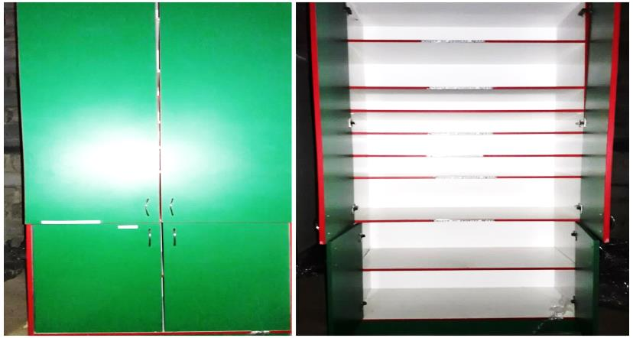  0,9*2,37*0,46  Рік введення в експлуатацію - 2009 | од. | 3 шт по 675,00 грн
2 |  | Шафа з дверцятами та шухлядами  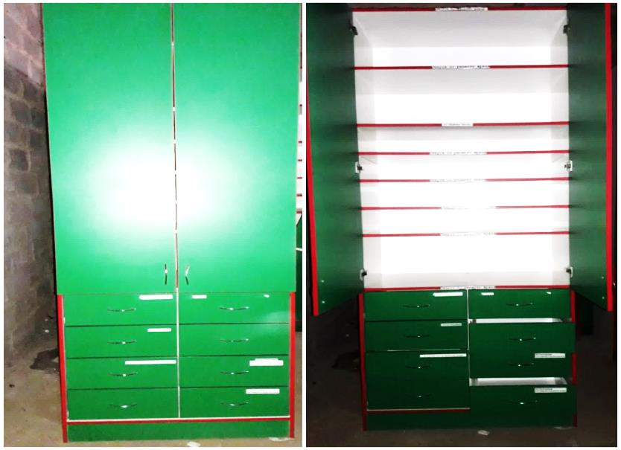  0,9*2,37*0,46  Рік введення в експлуатацію – 2009 | од. | 3 шт по 750,00 грн
3 |  | Шафа з дверцятами та полками  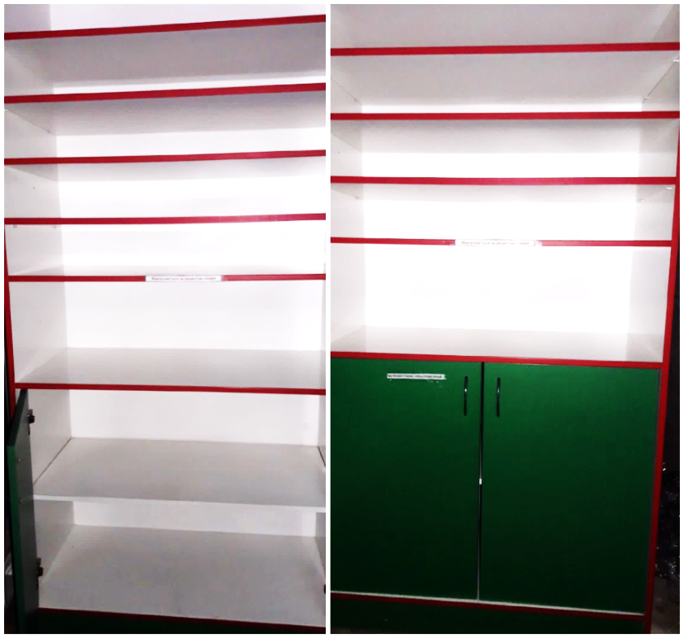  0,9*2,37*0,46  Рік введення в експлуатацію – 2009 | од. | 6 шт по 750,00 грн
4 |  | Стелаж  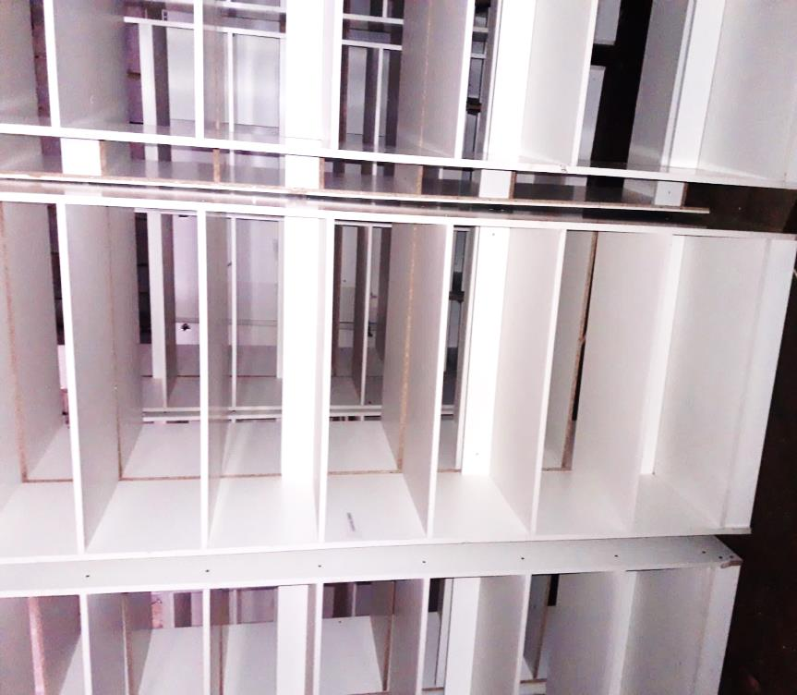  0,82*2,3*0,4  Рік введення в експлуатацію – 2011 | од. | 16шт по 607,50 грн
5 |  | Стелаж  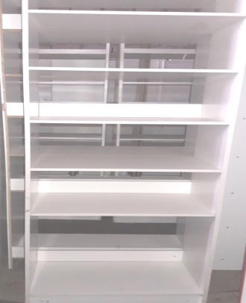  0,66*2,3*0,4  Рік введення в експлуатацію – 2011 | од. | 2 шт по 607,50 грн
6 |  | Шафа з полками та шухлядами  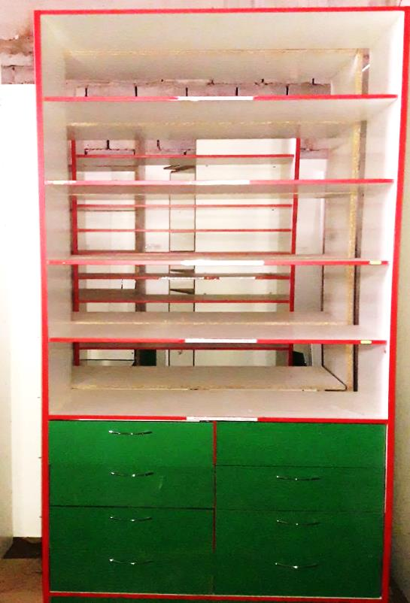  0,9*2,37*0,46  Рік введення в експлуатацію – 2011 | од. | 6 шт по 600,00 грн
7 |  | Секція кутова  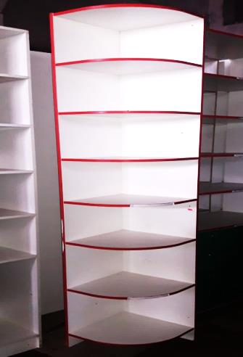  0,46*2,37*0,46  Рік введення в експлуатацію – 2011 | од. | 5 шт по 375,00 грн
8 |  | Стіл сортувальний  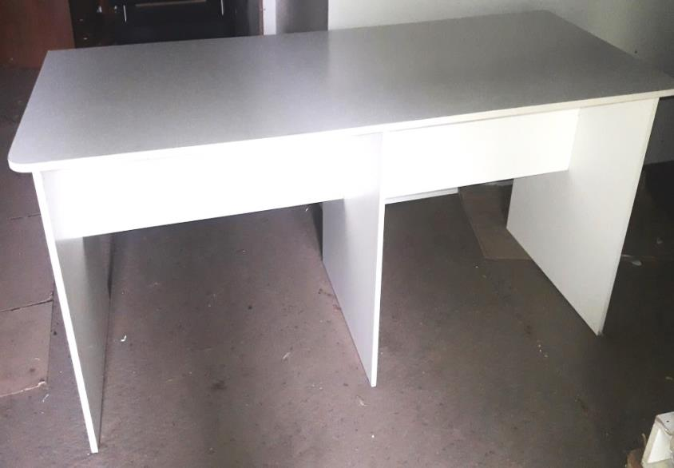  1,8*0,75*0,73  Рік введення в експлуатацію – 2011 | од. | 1 шт по 300,00 грн

Важливі критерії продажу товару:
- Строк поставки – протягом 1-2 кал. днів, з моменту подання заявки Замовником і повної оплати.
- Комплектування товару – склад Виконавця, згідно наданої Замовником Заявки.
- Умови поставки – товар знаходиться у м. Бахмут, вул. Сибірцева, 2.
- Поставка товару зі складу Замовника, здійснюється за рахунок Покупця.
- Поставка товару, здійснюється будь-якими партіями, по заявці Покупця, за рахунок Покупця.

Після повідомлення про намір укласти договір, Учасник повинен надіслати наступні документи:
Документи можуть бути надіслані на електронну адресу: elena_drozd@fitofarm.ua
- Виписка або витяг з Єдиного державного реєстру юридичних осіб, фізичних осіб-підприємців та громадських формувань (або завірена належним чином копія).
- Статут підприємства з усіма додатками та змінами (остання редакція, завірена належним чином копія).
- Протокол/рішення про призначення керівника, наказ про призначення керівника та довіреність або доручення (у разі підписання іншою уповноваженою особою Учасника) на вчинення правочинів (копії, завірена належним чином копія).
- У разі наявності будь-яких обмежень щодо укладання договорів згідно установчих (статутних) документів Учасника додатково Переможцем надається копія протокольного рішення учасників (акціонерів, власників) з наданням повноважень на укладання договору (ів), або копію іншого документа, що підтверджує зняття обмежень щодо укладення договорів передбачених установчих (статутних) документів Учасника (або завірена належним чином копія).
- Витяг з реєстру платників податку на додану вартість або платників єдиного податку (завірена належним чином копія).
- Паспорт та ідентифікаційний номер керівника та/або представника за довіреністю (завірені належним чином копії) (для фізичних осіб-підприємців).

Якщо будь-який із документів не може бути наданий з причин його втрати чинності або зміни форми, назви тощо, учасник надає інший рівнозначний документ або письмове пояснення.

Додаток № 2
до запрошення на участь у продажу

(*заповнюється учасником та подається у вигляді, наведеному нижче. Учасник повинен не відступати від даної форми.)

КОМЕРЦІЙНА ПРОПОЗИЦІЯ
на участь у продажу

Ми, (назва Учасника), надаємо свою пропозицію щодо участі у продажу для підписання договору за результатами продажу «Офісні меблі», згідно з технічними вимогами Постачальника.
Вивчивши технічні характеристики, на виконання зазначеного вище, ми, уповноважені на підписання Договору, маємо можливість та погоджуємося виконати вимоги Постачальника та Договору на умовах, зазначених у цій пропозиції за цінами, вказаними в таблиці.
- Повне найменування Учасника ________________________________________________
- Адреса (юридична та фактична) ________________________________________________
- Телефон/факс ________________________________________________________________
- Керівництво (прізвище, ім’я по батькові) _________________________________________
- Код ЄДРПОУ ________________________________________________________________
- Банківські реквізити __________________________________________________________
- Ціна пропозиції (загальна ціна договору про закупівлю) становить (включаючи ПДВ та ПФ), грн.:
Цифрами______________________________________________________________________
Літерами_______________________________________________________________________
- Умови оплати: _______________________________________________________________
- Строк поставки: ______________________________________________________________
- Умови поставки:______________________________________________________________
- Строк дії пропозиції: _________________________________________________________
- Пропозиція щодо предмету продажу Таблиця 1
№  п/п | Найменування товару | Од. виміру | Кількість | Ціна* за од., без ПДВ | Загальна вартість*, без ПДВ | Загальна вартість*,  з ПДВ
1.
2.
* вказати валюту пропозиції

Ціна включає в себе всі витрати на транспортування, навантаження та розвантаження, страхування та інші витрати, сплату податків і зборів тощо.
Ми погоджуємось, що якщо наша пропозиція не буде відповідати вимогам ПРАТ «ФІТОФАРМ», Ви маєте право відхилити нашу пропозицію.
Ми погоджуємося з умовами, що Ви можете відхилити нашу, чи всі тендерні пропозиції згідно до умов цієї документації.
Якщо нас буде визнано переможцем:
- Ми беремо на себе зобов'язання на підписання Договору не пізніше 10 днів з дня прийняття рішення про намір укласти договір відповідно до вимог документації, з дати повідомлення про намір укласти договір.
- Ми згодні дотримуватись умов нашої пропозиції протягом всього терміну дії договору.

___________________________________________________________________________________________________
Посада, прізвище, ініціали, підпис уповноваженої особи Учасника, завірені печаткою*
(* Ця вимога не стосується Учасників, які в своїй діяльності не користуються печаткою згідно з чинним законодавством)

